202312621KL2

例2　如图甲所示，某实验小组探究影响向心力大小的因素。用细绳系一纸杯(杯中有30 mL的水)，将手举过头顶，使纸杯在水平面内做匀速圆周运动。

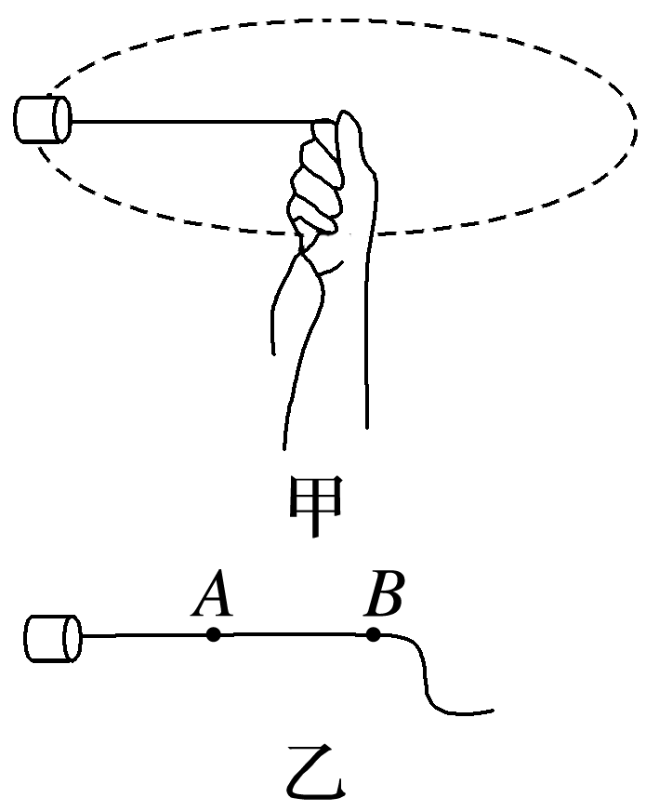

(1)下列说法中正确的是________。

A．保持质量、绳长不变，增大转速，绳对手的拉力将不变

B．保持质量、绳长不变，增大转速，绳对手的拉力将增大

C．保持质量、角速度不变，增大绳长，绳对手的拉力将不变

D．保持质量、角速度不变，增大绳长，绳对手的拉力将增大

(2)如图乙，绳离杯心40 cm处打一结点*A,*80 cm处打一结点*B*，学习小组中一位同学用手表计时，另一位同学操作。

操作一：手握绳结*A*，使杯在水平面内每秒运动一周，体会向心力的大小。

操作二：手握绳结*B*，使杯在水平面内每秒运动一周，体会向心力的大小。

操作三：手握绳结*A*，使杯在水平面内每秒运动二周，体会向心力的大小。

操作四：手握绳结*A*，再向杯中添加30 mL的水，使杯在水平面内每秒运动一周，体会向心力的大小。

则：①操作二与一相比较：质量、角速度相同，向心力的大小与转动半径大小有关；

操作三与一相比较：质量、半径相同，向心力的大小与角速度有关；

操作四与一相比较：________________相同，向心力的大小与________有关；

②物理学中此种实验方法叫________________法；

③小组总结阶段，在空中甩动，使杯在水平面内做圆周运动的同学谈感受时说：“感觉手腕发酸，感觉力的方向不是指向圆心的向心力，而是背离圆心的力，跟书上说的不一样”，你认为该同学的说法是否正确，为什么？

______________________________________________________________________________

______________________________________________________________________________